|  |  |  |
| --- | --- | --- |
| [Денис **Демиденко**](http://demidenko-denys.pp.ua/) | | |
|  | **heart.png 27 декабря 1984 г.** | **globe.png Украина, г. Харьков** |
|  | **phone.png +38 (093) 508 4005** | **skype.png Demidenko_Denys** |
|  | **phone.png +38 (096) 624 6772** | **mail.png DemydenkoDenys@gmail.com** |



## birthday.pngОпыт

[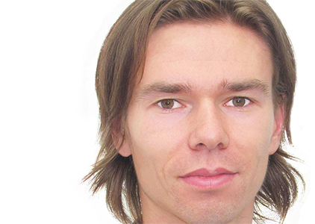](http://demidenko-denys.pp.ua/)

|  |  |  |
| --- | --- | --- |
| **Год рождения**  Родился, проживаю и работаю в Харькове | **1984**  **2001** | school.png |
| **Окончил лицей**  Окончил Харьковский Экономический Лицей №161 |
| lan.png |  |
| **Техник частной локальной сети**  Подключение пользователей, расширение покрытия ЛВС, переоборудование, настройка оборудования | **с 2005**  **2007** |
| university.png |
| **Окончил университет**  copyright.pngОкончил Харьковский Национальный Экономический Университет (ХНЭУ) с отличием. Диплом – разработка автоматизированного модуля 'Мониторинг расчетов за предоставленные информационные услуги локальное сети' – отлично (10) |
| airbites.png |  |
| **Техник-администратор Airbites**  Настройка сетевого оборудования, пользовательских компьютеров, прокладка новых и обслуживание существующих линий ЛВС | **с 2008** |
| html.png | **с 2010**  **с 2015** | **Копирайтер/SEO оптимизатор/Контент-менеджер**  Фрилансер – написание статей, оптимизация сайта для продвижения в поисковиках, добавление контента на сайт через админку и напрямую в код |
| **HTML/CSS верстальщик**  Фрилансер – верстка веб-страниц, адаптация CMS шаблонов под макет заказчика, исправление ошибок кроссбраузерности, создание дизайна  **now.png**  **В настоящее время...**  являюсь соискателем на должность React Frontend |
|  | frontend.png |
| **с 2016**  **2018…** | **Front-end developer**  Фрилансер, а позже сотрудник 2-х компаний. В обязанности входило – создание интерфейсов, полный цикл производства от разработки концепции и до размещения на хостинге, добавление динамики на страницах с помощью JavaScript и функционала с помощью PHP |
| Developer в крупной компании. Интересуют проекты в команде, которыми можно гордиться, а не просто получать за них деньги. Также, работая в команде, больше возможностей для технического роста и развития в других областях программирования |  |  |

## Цель

Освоить Backend и node.js, а также react native для создания мобильных приложений. Мечтаю также выучить Java и Swift для разработки приложений под Android и Apple устройства. Стремлюсь стать программистом, который знает ответ на любой вопрос, и достигнуть уровня Senior.

## Навыки

## Личные качества

**Усидчивость** – могу подолгу находиться на одном месте и заниматься одним делом

**Коммуникабельность** – умею работать в команде, легко нахожу общий язык, умею решать конфликтные ситуации

**Обучаемость** – быстро осваиваю новую информацию и умею в кратчайшие сроки начать пользоваться незнакомым языком или технологией

**Перфекционизм** – стараюсь во всем добиться идеала и не терплю хаоса

**Целеустремленность** – стараюсь довести дело до конца, даже если реализация доставляет немало трудностей

**Саморазвитие** – всегда пытаюсь поднять свой уровень квалификации в любом деле

**Трудолюбие** – получаю удовольствие от оправданной работы и сдержанно отношусь к рутине

**Настойчивость** – умею настоять на своем, если этого требует ситуация

**Увлеченность** – если меня заинтересовать, то по-уши погружаюсь в дело и делаю его очень хорошо

## Интересы

|  |  |  |  |  |
| --- | --- | --- | --- | --- |
| code.png  В настоящее время моё главное увлечение – это кодить | book.png  В свободное время могу прочитать одну-две книги известных авторов | games.png  Такие игры как УНО, Алиас, Монополия, Мафия – это отличный повод встретиться с друзьями и азартно провести свободное время | music.png  Музыка – незаменимый спутник в жизни. В моем mp3 плеере всегда найдется нужный трек | yoga.png  Йога позволяет мне чувствовать себя хорошо, даже несмотря на часы проведенные на стуле |
| snow.png  Сноуборд – мое экстремальное увлечение №1. Жаль только зима не круглый год | kite.png  Кайт – это свобода на морских волнах. Во время поездки на море обязательно выхожу в море с кайтом | wind.png  Виндсерф – это увлечение детства, а также один из видов спорта, в котором я преуспел | bike.png  Велосипед для меня это способ активно провести досуг, особенно в компании с друзьями на длинных поездках | table.png  Теннис – увлечение детства, переросшее в нечто большее. Перед институтом был КМС-ом, сегодня просто любитель |
| taboo.pngalco.png  Алкоголь не употребляю | taboo.pngsmoke.png  Не курю, что также помогает мне чувствовать себя хорошо | taboo.pngdrug.png  Не употребляю никакие наркотики | taboo.pngcgame.png  Стараюсь не тратить свое свободное время на компьютерные игры | taboo.pngangry.png  Не склонен к недовольству, ворчливости и агрессии |

## Портфолио

|  |  |  |
| --- | --- | --- |
| magnat-lzr.jpg  **Наушники Magnat LZR**  Одностраничный сайт с нуля. Кастомный HTML5 Video плеер на главной, адаптивный дизайн с поддержкой мобильных устройств. Модульная структура JS скрипта  сss jquery bootstrap responsive  <http://magnat-lzr.demidenko-denys.pp.ua> | pizza.jpg  **Приложение 'Пиццерия' на Angular**  Учебный проект на Angular2. На сайте реализован онлайн-магазин пиццы, сбор из ингредиентов и добавление в корзину. Все данные хранятся в localStorage  css angular2 es6 webpack  <http://pizza.demidenko-denys.pp.ua> | html.jpg  **Справочник HTML на React**  Интерактивная справка HTML тегов на React/Redux. Фильтрация, поиск, движущиеся меню с указателем. Проект готовился 5 дней на сборке create-react-app  Css react es6 webpack  <http://html.demidenko-denys.pp.ua> |
| resume.jpg  **Резюме**  Приложение на React/Redux с изменением языка, просмотром работы из портфолио на разных разрешениях. Работа выполнена на сборке GULP, адаптивная верстка  SASS REACT GULP ES6 RESPONSIVE  <http://demidenko-denys.pp.ua> | weather.jpg  **Сайт погоды Yahoo**  Приложение погоды по городам. Использовалась Yahoo Weather Api, а также различные плагины React. Отображение прогноза погоды на неделю для каждого города.  SASS REACT ES6 GULP  <http://weather.demidenko-denys.pp.ua> | shoop.jpg  **Интернет-магазин**  Проект интернет магазина на самописной CMS. Категории, товары, добавление в корзину, изменение кол-ва товаров в корзине, авторизация. Есть админ-панель для управления товарами и категориями  CSS PHP MYSQL CMS  <http://shop.demidenko-denys.pp.ua> |
| neews.jpg  **Новостной портал**  Новостной портал реализован на PHP и БД MySQL. Разбивка новостей по категориям, дням и журналам. Добавление статей через админку, права пользователя на добавление и публикацию  CSS PHP MYSQL BOOTSTRAP  <http://neews.demidenko-denys.pp.ua> | jokerbros.jpg  **Game Room**  Проект с БД случайным образом выбирает игрока-победителя, которому начисляется ставка всех участников игры. БД фильтры игровых столов, списание средств с проигравших и добавление геймрума  CSS JQUERY PHP MYSQL AJAX  <http://jokerbros.demidenko-denys.pp.ua> | mmedia.jpg  **Сайт видео-студии**  Адаптация HTML5 шаблона под нужды компании по производству видео рекламы. Внедрение видеофона, изменение скрипта, добавление возможности размещения видео с Youtube  CSS JAVASCRIPT  <http://mmedia.demidenko-denys.pp.ua> |
| icharger.jpg  **Сайт iCharger**  Верстка одностраничного сайта с нуля за день. Требования – минимальный функционал, максимальная скорость. Подключение партнерки и плагина прокрутки  CSS JQUERY RESPONSIVE  <http://icharger-official.pp.ua> | value.jpg  **Value Garden Supply**  Кроссбраузерная pixel-perfect верстка страницы по JPG макету. Реализация адаптивности на мое усмотрение.  CSS PIXEL-PERFECT RESPONSIVE  <http://value.demidenko-denys.pp.ua> | naturetour.jpg  **Nature Tour**  Кроссбраузерная верстка страницы по PSD макету с реализацией динамичного слайдера на JavaScript. Адаптивность на мое усмотрение. Препроцессор LESS  LESS PIXEL-PERFECT RESPONSIVE  <http://nature.demidenko-denys.pp.ua> |
| seo20min.jpg  **SEO за 20 минут**  Тренировочный проект. Кроссбраузерная верстка страницы по JPG макету. Реализация адаптивности на мое усмотрение  CSS PIXEL-PERFECT  <http://seo20min.demidenko-denys.pp.ua> | cloudsnews.jpg  **Cloudnews**  Страница новостного портала по PSD макету с реализацией дизайна пиксель в пиксель. Использование LESS и дополнений к Chrome – 'PerfectPixel' и 'Pix to Pix'  LESS PIXEL-PERFECT  <http://clouds.demidenko-denys.pp.ua> | po-sekretu.jpg  **Блок 'По секрету'**  Адаптация Wordpress шаблона под блог заказчика. Наращивание функционала с помощью плагинов, изменение дизайна, добавление возможностей через изменение PHP скриптов. Размещение и поддержка сайта  CSS WORDPRESS PHP MYSQL CMS  <http://po-sekretu.com> |
| paladium.jpg  **LP ремонтной компании**  Натяжка одностраничника на Wordpress по PSD макету. Размещение сайта на хостинге и поддержка.  CSS WORDPRESS CMS  <http://paladium-m.ru> | jobshouse.jpg  **Шаблонный сайт-визитка**  Оформление сайта на готовом шаблоне SitePro с подключением рассылки, формы обратной связи, оплаты через InterKassa. Полный редизайн и наполнение с нуля  CSS JAVASCRIPT PHP  <http://mine-work.ru> |  |

## Диплом



## Рецензия

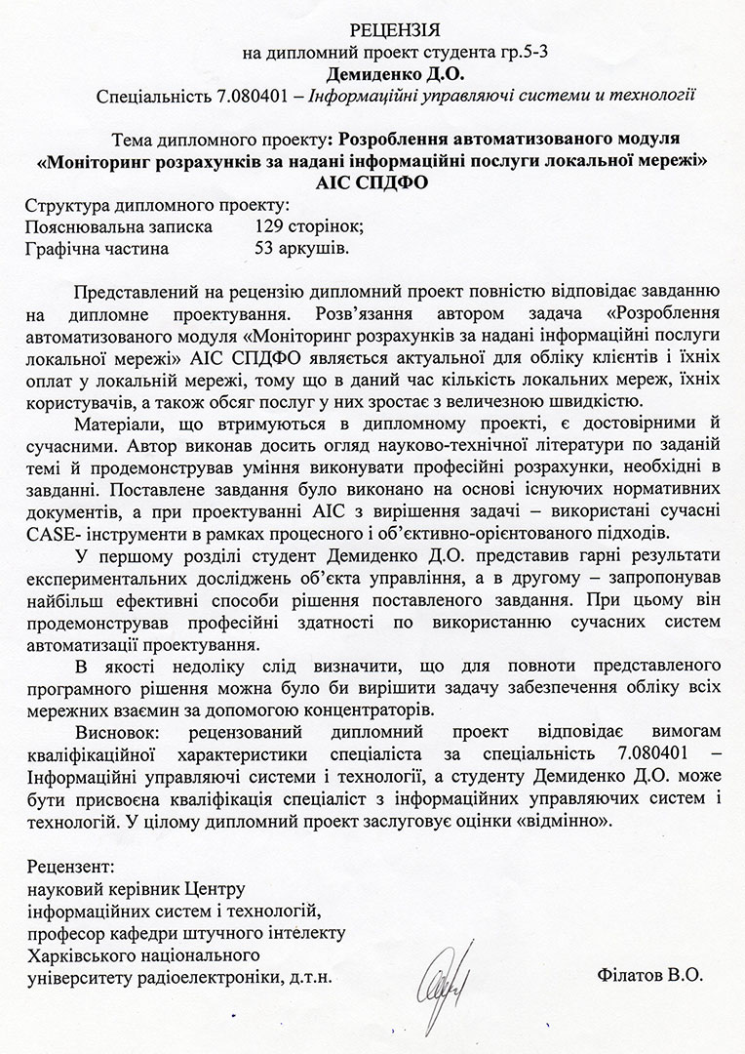

## Оценки

